Bon dia xefs, vikings i vikingues!!
Aquesta setmana continuem avançant i aprenent més cosetes per convertir-nos en els millors AJUDANTS DE CIENTÍFICS!
VIDEOCONFERÈNCIA DE LA SETMANA: DIVENDRES 29 DE MAIG
EL DIA ANTERIOR REBREU EL LINK AL MEET I L’HORA D’ACCÉS.

Després d’haver investigat exhaustivament durant aquestes setmanes, com bons AJUDANTS DE CIENTÌFICS, la matèria i les seves propietats, ara ens toca endinsar-nos en un altre món, el de la FORÇA.

TOTHOM ESTÀ PREPARAT PER CONTINUAR EL NOSTRE VIATGE? LLAVORS JA PODEM COMENÇAR!!!

PREPARATS PER RESOLDRE EL PRIMER REPTE!!
Davant de qualsevol situació nova tot bon científic s’ha de fer preguntes:
Repte número 1:

Què és la força? I què provoca en les coses ?

________________________________________________________

PISTA: Si necessiteu ajuda podeu mirar el següent vídeo.
https://www.youtube.com/watch?v=bv89Bs187aU

LA FORÇA

PROVOCA

MOVIMENT DEFORMACIÓ

Continuem avançant una miqueta més...

En algunes situacions els objectes es mouen pel contacte. Quan xutem una pilota, la força del peu fa que la pilota es mogui.
Això ens fa plantejar-nos algunes preguntes:
- Totes les forces que mouen un objecte són iguals?
- Totes les forces provoquen el mateix ?

Repte número 2:
Com movem aquests objectes empentant o estirant?
Pas 1: Hem de tenir clar què volen dir aquestes paraules.
- Col·loca les paraules anteriors en el lloc que correspon:
- Fer força cap a l’ objecte vol dir que estic______________.
- Fer força cap a mi vol dir que estic___________________.
IMPORTANT: Per realitzar aquestes activitats cal llegir prèviament les pàgines 82 i 83 del Tema 5 del llibre digital de Medi Natural.

Pas 2: Què fas en aquestes accions: Empentar o estirar?
Escriu a sota de cada dibuix l’acció que fas.

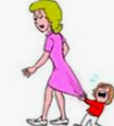 | 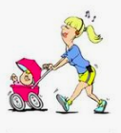 | 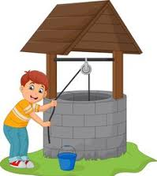 | 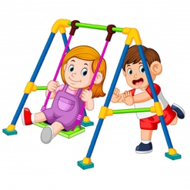
 | 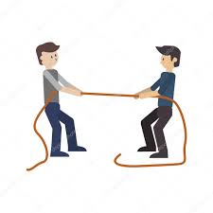 | 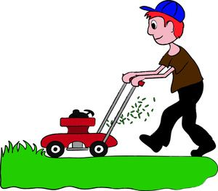 |  | 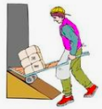

En altres situacions el moviment es produeix sense contacte, a distància.
Una força molt poderosa està dintre del nostre planeta Terra.
Què sabríeu dir de quina força estem parlant?
...........................................................................................................
PISTA: Si necessiteu ajuda podeu llegir la pàgina 83 del llibre digital de Medi Natural, Tema 5.

Repte número 3:

Què fa la força de gravetat?_________________________________

_______________________________________________________.

RECORDA!! Sempre podeu utilitzar l’eina per buscar informació a través d’internet o tornar a llegir les pàgines 82 i 83 del llibre digital de Medi Natural, Tema 5.

Com bons científics que ens volem convertir, us demanem que feu el següent.
EXPERIMENT 1:
Passos:
- Agafeu sis objectes diferents que no es puguin trencar si els llenceu des d’una determinada alçada.
- Pugeu a sobre d’una cadira amb la supervisió d’un adult.
- Llenceu dos objectes alhora des de la mateixa alçada.
- Escriviu quin ha arribat primer al terra o si han arribat alhora.
PER FER AQUEST EXPERIMENT NECESSITEU L’AJUDA DELS PARES O ELLS MIREN QUIN OBJECTE ARRIBA ABANS O VOSALTRES MIREU.

MÀ DRETA  Nom de l’objecte. | MÀ ESQUERRA  Nom de l’objecte. | L’ OBJECTE QUE ARRIBA ABANS? | ELS OBJECTES ARRIBEN IGUALS?
Un cop realitzat l’experiment, completeu la fitxa senyalant el que heu observat.

EXPERIMENT 2:
Passos:
- Talleu un paper per la meitat.
- Feu una bola amb una meitat.
- Deixeu l’altre sense arrugar.
- Llenceu-los des de la mateixa alçada i alhora.

Què ha passat ? Per què?

________________________________________________________.

I PER ÚLTIM...
La força pot DEFORMAR COSES DE TRES MANERES DIFERENTS:

NO RECUPERA LA FORMA
ES TRENCA
RECUPERA LA FORMA

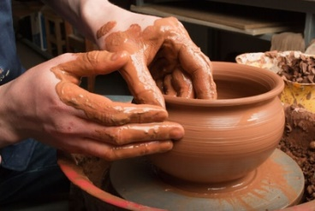
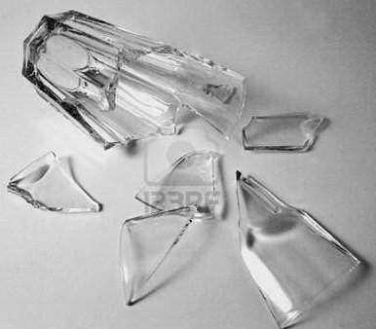

Completa el quadre escrivint el nom d’objectes que tenen aquestes característiques.
Podeu ajudar-vos fent servir l’eina .

NO RECUPERA LA FORMA | RECUPERA LA FORMA | ES TRENCA

Aquest vídeo és pels AJUDANTS DE CIENTÍFICS més curiosos.

https://www.youtube.com/watch?v=ZLwziYLj0LY

DEURES PER RETORNAR: Un cop acabeu les activitats de medi, feu-li una foto i ens les podeu enviar als correus d’aula.
Data límit: Dilluns 1 de juny.

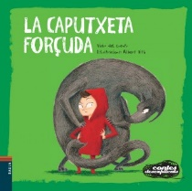
CONTINUEM TREBALLANT AMB UNA HISTÒRIA ON LA FORÇA VA SER MOLT IMPORTANT:
LA CAPUTXETA FORÇUDA
https://www.youtube.com/watch?v=KQ3_9eNi4Pg

Escolta el conte de la caputxeta forçuda i fes un breu resum sobre la història:

TÍTOL: ___________________
______________________________________________________________________________________________________________________________________________________________________________________________________
A continuació fes un dibuix sobre la part del conte que més t’hagi agradat:

DEURES PER RETORNAR: Un cop tingueu acabada la feina de la caputxeta forçuda, feu-li una foto i ens la podeu enviar als correus d’aula.
Data límit: Dilluns 1 de juny.

CASTELLANO: TRABAJAMOS ESTRUCTURAS
Yo veo.................
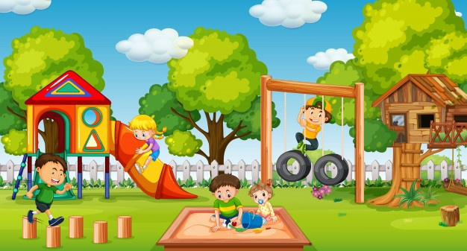

Yo veo _____________________________________.
Yo veo _____________________________________.
Yo veo _____________________________________.
____________________________________________.
____________________________________________.
____________________________________________.
____________________________________________.
2. Piensa palabras que tengan una r o rr. Esta erre es la sonora, hace ruido. Coloca seis palabras en cada columna según su posición.
RECUERDA AL PRINCIPIO Y AL FINAL UNA R, EN MEDIO ENTRE VOCALES RR.

r- | -rr- | -r.
Rosa | Pizarra | Flor

MATEMÀTIQUES: DEL LLIBRE DIGITAL DE VICENS VIVES
TEMA 8:
- OPERACIONS: Pàgines 132 i 133.
- FIGURES GEOMÈTRIQUES: Pàgines 134 i 135. Llegiu bé l’explicació de la línia poligonal oberta i la línia poligonal tancada i vigileu...
LES LÍNIES POLIGONALS SEMPRE HAN DE SER RECTES! NO PODEN SER CORBES!!
* Recordeu que les activitats del llibre digital de matemàtiques les podeu fer en un full en blanc o amb les eines del ratolí, segons us resulti més senzill de fer.
EXERCICI FÍSIC:
Som conscients que no tothom disposa de molt espai a casa, igual que no de tot el material; és aquí on hem d’intentar ser creatius. És molt important que cada dia es faci una miqueta d’exercici. Aquests exercicis els combinarem en diferents rutines: Estiraments, Coreografies, Ioga, Exercicis de força, Exercicis de precisió (maneig d’objectes), sempre podem deixar anar la creativitat i crear algun repte que impliqui alguna dificultat física.
Totes aquestes propostes s’aniran penjant al Bloc d’educació Física creat a la Web de l’escola:
https://agora.xtec.cat/ceipmargallo/bloc-deducacio-fisica/
Per aquesta setmana plantegem el control de la freqüència cardíaca. És important saber com funciona el nostre cos. Quan fem esport el nostre cos pateix canvis; entre d’altres es modifica la nostra freqüència cardíaca: pulsacions del cor en un minut. Hem penjat diferents mostres d’entrenament per poder realitzar-los i així fer la presa de pulsacions abans i després de realitzar qualsevol activitat física. Recordeu que teniu tota la informació penjada al bloc.
-RETORNAR AL LLARG DE LA SETMANA: Enviar vídeo o imatge prenent-nos la freqüència cardíaca. Contesteu a les preguntes al vídeo o adjunteu un document per respondre el que planteja el repte. Enviar al correu d’aula amb l’assumpte: “Educació Física Control de pulsacions”

-VOLUNTARI:
Si voleu compartir algun entrenament a través de les xarxes socials RECORDEU escriure els hashtags: #jomargallodesdecasa #entrenament
Si voleu enviar correu electrònic RECORDEU enviar-ho al correu electrònic d'aula amb l'assumpte: "Educació Física. Entrenament"
Les activitats que es proposen són pels infants però els poden realitzar tota la família!! Animeu-vos!!

MÚSICA:
La feina de música d’aquesta setmana és la mateixa que la setmana anterior.
Us torno a deixar l’enllaç al vídeo: https://www.youtube.com/watch?v=HjJ9uqkb0Co
Heu de mirar el vídeo i endevinar quin instrument està sonant. Després us apareixerà la solució i veureu si heu encertat.
Podeu enviar-me una fotografia fent l’activitat o simplement un correu dient-me si us ha agradat el joc i si heu endevinat els instruments. Recordeu indicar a l’assumpte MÚSICA i el vostre nom.
ANGLÈS:

Hello, guys! Aquesta setmana heu de fer la Stage 4 del projecte. Enjoy!

https://englishmargallo.wixsite.com/englishmargallo/ci-p1stage4

Recordo que si teniu qualsevol dubte o suggeriment, ho podeu fer al correu de classe indicant a l’assumpte “Anglès”.

A més a més, aneu practicant amb els kahoots, és una bona manera d’aprendre gaudint. Aquesta setmana en tindreu algun de nou, així que no deixeu de consultar-ho!

